Seznam úseků, kde je parkování vyhrazeno držitelům parkovacích karet

- Pozemek parc. č. 194/1 pozemek okolí budovy dětské léčebny Vesna dále jen „DL VESNA“ a přilehlý prostor ul. Horní promenáda k hlavnímu vstupu do „DL VESNA“. Držitelé parkovací karty „Zaměstnanecká parkovací karta“ opravňuje parkovat u levé části budovy „DL VESNA“ (10parkovacích míst u tělocvičny nad rampou-levá část vedle budovy „DL VESNA“; parkovací karty „Parkovací karta – dodavatel“ / jen v místě u tělocvičny, vedle rampy/ .

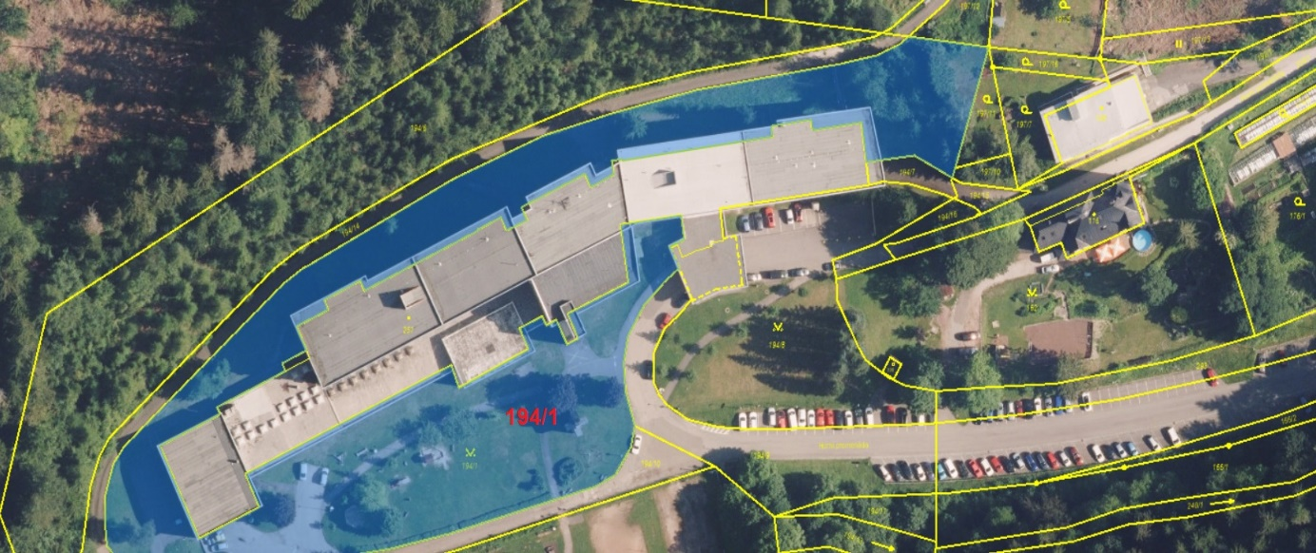

- Pozemek parc. č. 194/9 část komunikace a přilehlé okolí v ul. Horní promenáda, hlavní příjezdová komunikace před „DL VESNA“ opravňuje k parkování držitele „Příjezdová parkovací karta“ /po pravé straně komunikace od hlavního parkoviště pod „DL VESNA“ k hlavnímu vstupu/; držitele „Zaměstnanecká parkovací karta“ /pouze na hlavním parkovišti pod „DL VESNA“ - P RÉSERVÉ pro klienty a zaměstnance léčebny Vesna
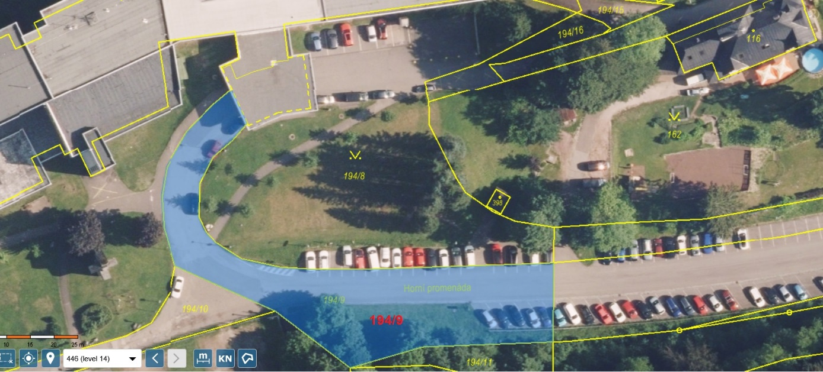

- Pozemek parc. č. 170/12 hlavní parkoviště pod „DL VESNA“ po pravé a levé straně ul. Horní promenáda opravňuje držitele parkovací karty „Zaměstnanecká parkovací karta“; „Pobytová parkovací karta“ k parkování na místě k tomu vyhrazeném P RÉSERVÉ pro klienty a zaměstnance léčebny Vesna.

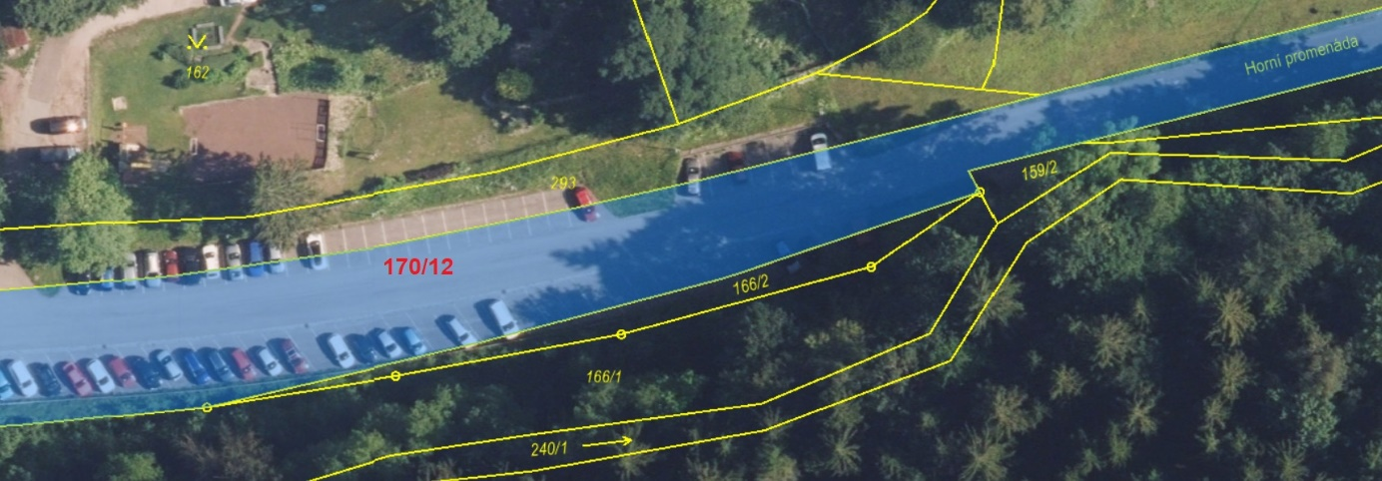

- Pozemek parc. č. 194/8 po pravé straně ul. Horní promenáda na hlavním parkovišti pod „ DL VESNA“ a dále před „DL VESNA“ opravňuje držitele parkovací karty „Zaměstnanecká parkovací karta“; „Pobytová parkovací karta“ k parkování jen na hlavním parkovišti pod „DL VESNA“ v místě označeném P RÉSERVÉ pro klienty a zaměstnance léčebny Vesna ; držitele parkovací karty „Příjezdová parkovací karta“ k parkování po pravé straně komunikace v zatáčce před „DL VESNA“ a na místech označených P RÉSERVÉ vyhrazeno pro klienty ambulance 2x, P RÉSERVÉ parkovací místa určená pro příjem a propuštění klientů s dobou parkování max. 60 min, P RÉSERVÉ osoby doprovázející dítě v kočárku - po dobu nástupu; držitele parkovací karty „Parkovací karta ambulance – návštěva – dodavatel“ jen před „DL VESNA“ na místech označených P RÉSERVÉ vyhrazeno pro klienty ambulance 2x, P RÉSERVÉ parkovací místa určená pro příjem a propuštění klientů s dobou parkování max. 60 min; a držitele parkovací karty „Parkovací karta služebního vozu“ k parkování před „DL VESNA“ v místě k tomu určeném.

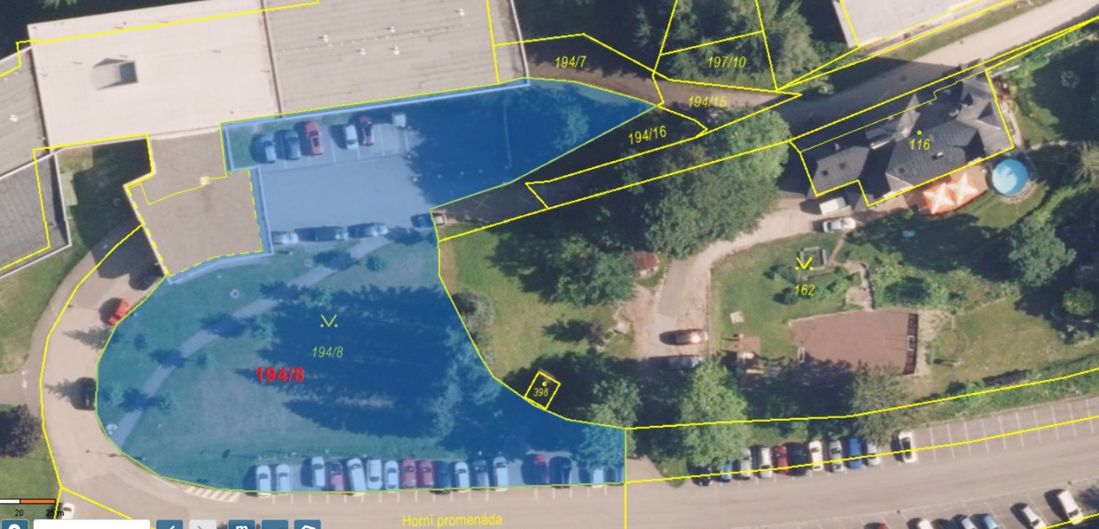

- Pozemek parc. č. 293 po pravé straně ul. Horní promenáda na hlavním parkovišti pod „ DL VESNA“ opravňuje držitele parkovací karty „Zaměstnanecká parkovací karta“ a „Pobytová parkovací karta“ k parkování na místě k tomu určeném a to P RÉSERVÉ pro klienty a zaměstnance léčebny Vesna
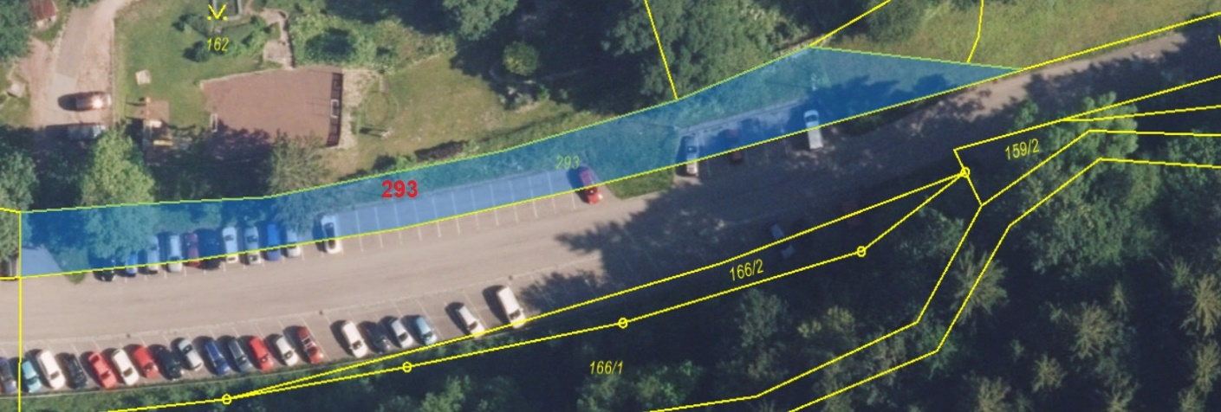

Jiné, než zde uvedené úseky neopravňují parkování držitelům parkovacích karet a parkování se řídí dle zák. č. 361/2000 Sb. Zákon o silničním provozu a Vyhlášky č. 294/2015 Sb.

